西安科技大学

**计算机学院实验报告**

**班 级** 网络工程1801 **姓 名** 吴斌 **学 号** 18408020129

**时 间** 2021年1月20日**评 分** **教师签名**

**课程名称**  网络应用（安全与协议）综合实验

**1、实验名称：**  **综合性实验**

**2、实验目的：**

① 学会配置dns域名解析并解析自行添加的一个域名，了解dns工作过程。

② 学会配置邮件服务器，并收发邮件。

③ //学会配置ftp服务器，并可以传输文件。

④ //运用掌握DHCP协议内容。

**3、实验原理：**

① DNS功能为将字符串形式服务器域名地址解析为IP地址，

如：上网时在IE里输入www.xust.edu.cn，系统要通过DNS转换成 59.74.184.8。另外DNS解析器为DNS客户机中的一个进程，用来帮助客户端访问DNS系统，发出名称查询来获得解析的结果。

②Simple Mail Transfer Protocol，简单邮件传输协议基于TCP协议，面向连接的一种用于发送邮件时的电子邮件协议。

③DHCP（动态主机配置协议）是一个局域网的网络协议。指的是由服务器控制一段IP地址范围，客户机登录服务器时就可以自动获得服务器分配的IP地址和子网掩码。默认情况下，DHCP作为Windows Server的一个服务组件不会被系统自动安装，还需要管理员手动安装并进行必要的配置。

④FTP（File Transfer Protocol，文件传输协议） 是 TCP/IP 协议组中的协议之一。FTP协议包括两个组成部分，其一为FTP服务器，其二为FTP客户端。其中FTP服务器用来存储文件，用户可以使用FTP客户端通过FTP协议访问位于FTP服务器上的资源。在开发网站的时候，通常利用FTP协议把网页或程序传到Web服务器上。此外，由于FTP传输效率非常高，在网络上传输大的文件时，一般也采用该协议。

默认情况下FTP协议使用TCP端口中的 20和21这两个端口，其中20用于传输数据，21用于传输控制信息。但是，是否使用20作为传输数据的端口与FTP使用的传输模式有关，如果采用主动模式，那么数据传输端口就是20；如果采用被动模式，则具体最终使用哪个端口要服务器端和客户端协商决定。

**4、实验内容与结果：**

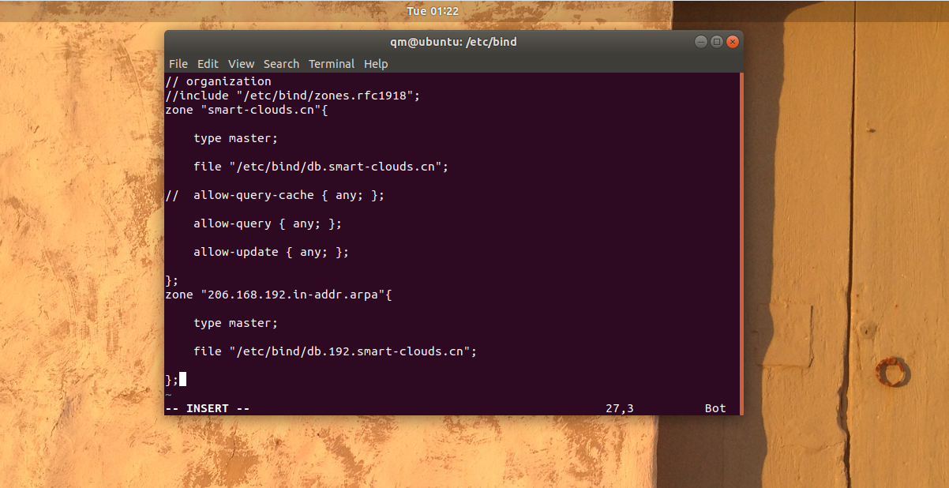

注：（在/etc/bind/目录里的named.conf.local里添加的本地域名解析）

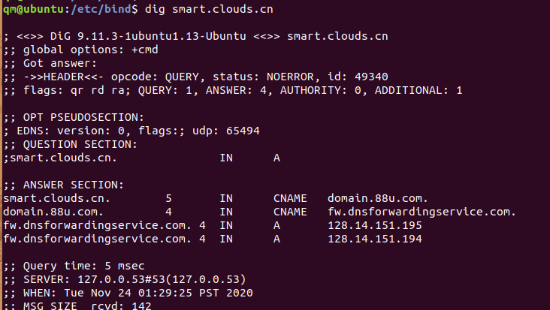

（注：DNS解析成功的图例，下图为抓到的dns包）

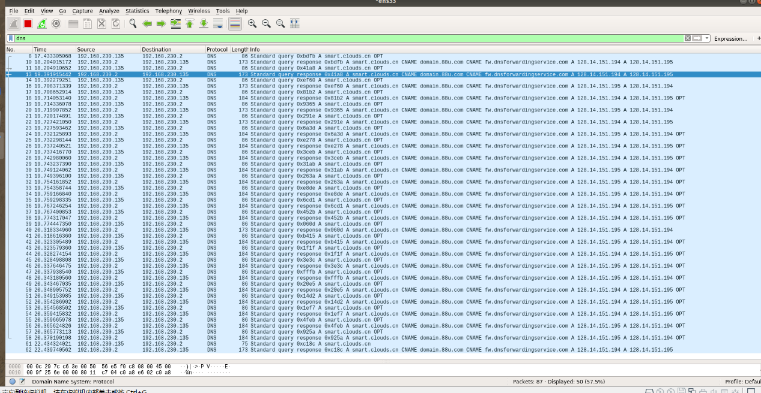

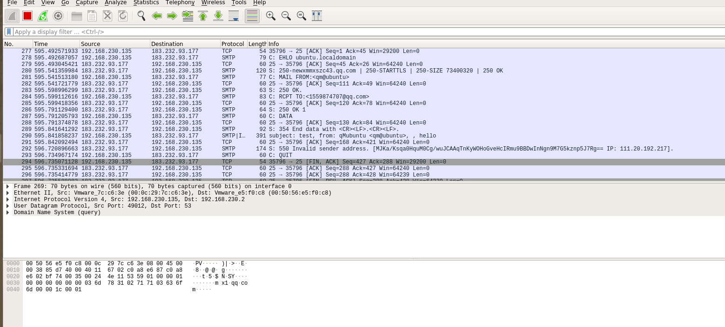

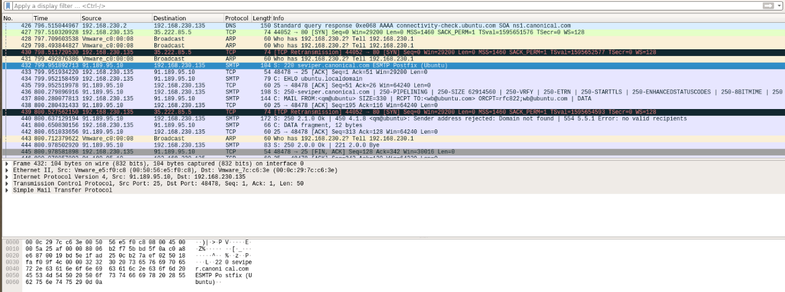

（上图为postfix邮件服务器发送邮件时抓到的包）

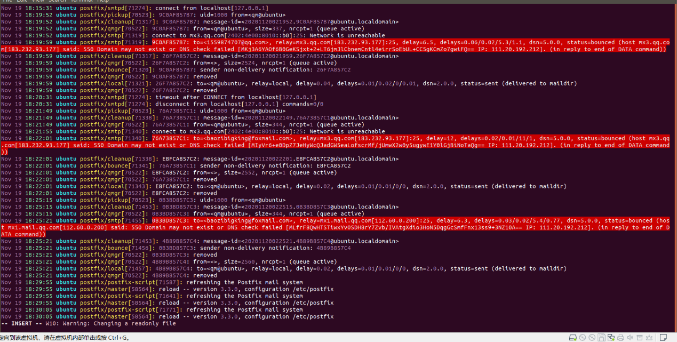

（上下俩图为运用postfix收发邮件mail.log日志的变化情况）

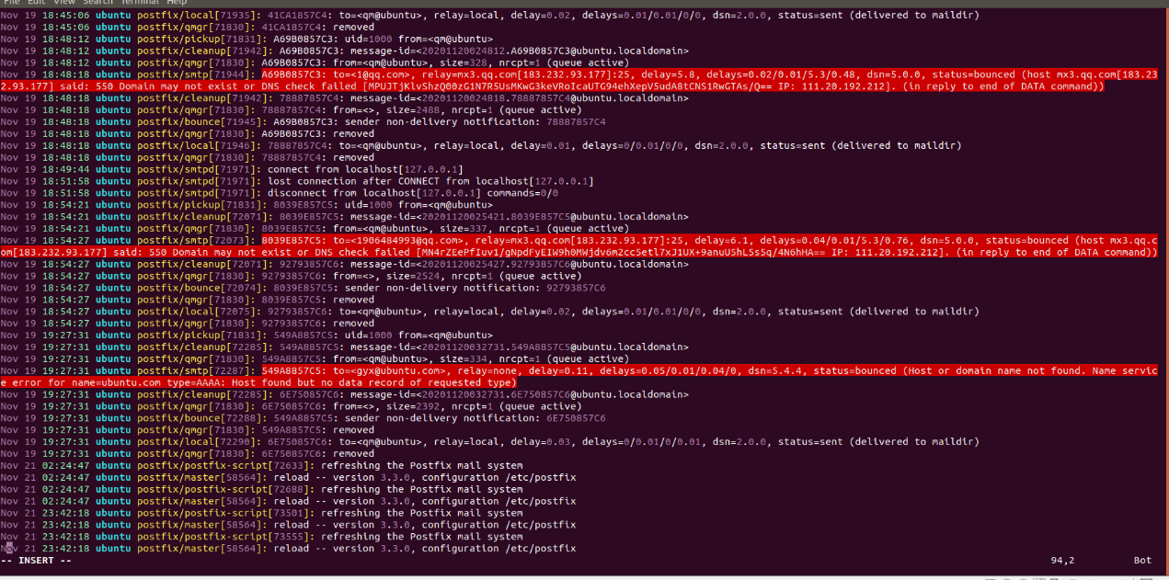

**5、总结与讨论：**

① 学会了配置dns域名解析并解析自行添加的一个域名，了解dns工作过程。

② 学会了配置邮件服务器，并收发邮件。

③ //理应学会配置ftp服务器，并可以传输文件，但未能实现，但ftp协议基本原理和基础操作基本了解了。

④ //掌握了DHCP协议内容。